Министерство образования Республики Беларусь

Учреждение образования

«Брестский государственный технический университет»

Кафедра ИИТ

Лабораторная работа №1 - 2

за 5 семестр

По дисциплине: «ОСиСП»

Выполнил:

Студент 2 курса

Группы ПО-4(1)

Иваненко И. Л.

Проверил:

Дряпко А. В.

2021

Цель работы: приобрести практические навыки проектирования и разработки приложений с графическим пользовательским интерфейсом.

Общее задание

1) Выбрать тему из перечисленных ниже или предложить свою (тематика – игры, системные программы и утилиты для ОС Windows);

2) Вписать свою фамилию напротив выбранной темы в файле;

3) Разработать программу с графическим пользовательским интерфейсом, реализующую указанный функционал.

Вариант 10:

Игра «Арканоид». Реализовать игру с одним уровнем. Возможность 2 раза пропустить мяч, после 3-го игра заканчивается. Очки начисляются за разбитые блоки.

Код программы: https://github.com/vangaru/labworks-5-semester/tree/master/OS%26SP/Lab1

Результат выполнения:

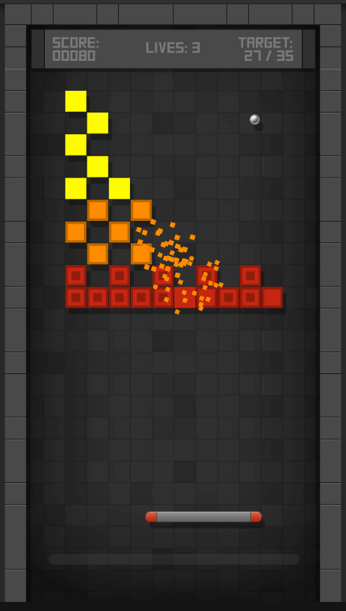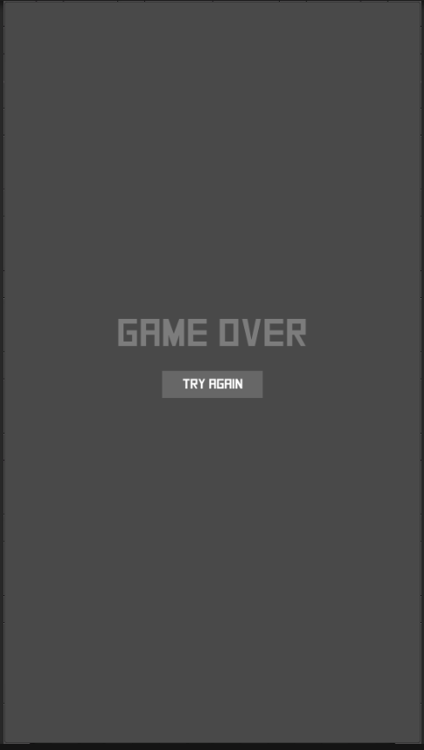

Вывод: познакомился с основами разработки и проектирования игр с графическим пользовательским интерфейсом.